المشروع رقم : 2

نظام إدارة مشافي

أعضاء الفريق: 1- أمجد جلال الدين 2- بتول النويلاتي 3- عمر هيجر (القائد) 4- سحر جوار 5- محمود عرقسوسي 6- هدى شاكر

اسم المشرف : م. نورالهدى الكجك

**المتطلبات الوظيفيّة :**

1. **Admin:**

له واجهة تسجيل دخول يصل إليها عن طريق رابط URL وبعد إدخال الحساب وكلمة السّر يدخل إلى واجهته التي تحوي على:

* إمكانيّة إضافة مشفى عن طريق إعطائها Serial number لتصبح قادرة على الولوج إلى الموقع (مع إعطاء حساب لمدير المشفى و موظف ال IT ).
* إمكانية حذف مشفى في حال انتهاء اشتراكها السّنوي وعدم رغبتها في التجديد .
* إمكانية عرض المشافي المشتركة .

ملاحظة : لا يوجد إنشاء حساب ضمن الموقع، وكل المستخدمين ضمن الموقع يدخلون إلى واجهاتهم الخاصة عن طريقة تسجيل دخول، حيث يأخذ موظف الIT و المدير حساباتهم من الAdmin, كما أن جميع العاملين بالمشفى الذين لهم واجهات خاصة ضمن النظام يحصلون على حساباتهم من موظف ال IT، والمرضى يحصلون على حساباتهم من موظف الاستقبال .

1. **مدير المشفى :**

له واجهة تسجيل دخول يصل إليها عن طريق زر تسجيل الدخول في الواجهة الرئيسيّة ، وبعد التحقق من صحة البيانات المدخلة يصل إلى واجهته الخاصة.

* يوجد زر للطوارئ عند الضغط عليه يرسل إشعار (على التّطبيق) لكافة أطباء المشفى بضرورة القدوم إلى المشفى في حال حدوث طارئ مثل (انقلاب حافلة مدرسيّة ....) .
* استعراض رؤساء الأقسام وإمكانية التعديل عليهم (حذف رئيس قسم أو إضافته).
* استعراض معلومات جميع الموظفين داخل المشفى(أطباء وممرضين) قراءة فقط بدون تعديل.
* استلام تقارير شهريّة عن كل قسم .
* إمكانية التعديل على البيانات الشخصيّة.

1. **موظف IT :**

له واجهة تسجيل دخول يصل إليها عن طريق زر تسجيل الدخول في الواجهة الرئيسية، وبعد التحقق من صحة البيانات المدخلة يصل إلى واجهته الخاصة.

* استعراض الأقسام ضمن المشفى وإمكانية إضافة قسم أو حذف قسم .
* إمكانية حظر مستخدمين عن طريق حذف كلمة السر والحساب
  + إمكانية البحث حسب الاسم أو ID .
* استعراض الغرف (غرف إقامة أو غرف عمليات) ضمن المشفى وإمكانية إضافة غرفة أو حذف غرفة.
  + يمكن إضافة مجموعة غرف من نفس النوع دفعة واحدة عن طريق تحديد عددها .
* بعد اجراء كافة التعديلات يتم ارسال طلب للمدير للموافقة على هذه التعديلات ولا يتم حفظها إلا بعد موافقة المدير عليها.
* إمكانية التعديل على البيانات الشخصيّة

1. **موظف الاستقبال :**

له واجهة تسجيل دخول يصل إليها عن طريق زر تسجيل الدخول في الواجهة الرئيسية، وبعد التحقق من صحة البيانات المدخلة يصل إلى واجهته الخاصة.

* إمكانية تسجيل مريض جديد (مقيم – عادي) مع إمكانية التعديل على البيانات الرئيسية .
* يحدد موظف الاستقبال مكان المريض على الخريطة بوضع علامة دبوس من أجل الوصول إلى موقع المريض في حال طلب المريض ارسال ممرض .
* إمكانية حجز موعد للمريض أو الغاء حجز موعد.
* إمكانية حجز غرفة إقامة للمريض.
* الغاء حجز الغرفة (بعد تسليمها لإعادة حجزها لمريض آخر)
* عرض معلومات عن الأطباء (الاسم ، الاختصاص، معلومات التواصل ، أيام العمل) دون القدرة على التعديل عليها(قراءة فقط)
  + إمكانية البحث عن الطبيب من خلال الاسم
* عرض ملفات المرضى دون القدرة على التعديل عليها(قراءة فقط)
  + إمكانية البحث عن المريض من خلال الاسم
* تسجيل فاتورة للمريض .

1. **الطبيب :**

له واجهة تسجيل دخول يصل إليها عن طريق زر تسجيل الدخول في الواجهة الرئيسية، وبعد التحقق من صحة البيانات المدخلة يصل إلى واجهته الخاصة.

* امكانيّة إضافة أو حذف موعد .
* عرض المرضى المسؤول عنهم .
* إمكانية حجز أو الغاء عمليّة
  + عند حجز العملية يُرسل طلب إلى رئيس القسم للموافقة عليه وتثبيت موعد العمليّة .
* استعراض مواعيد المعاينات والعمليات المحجوزة لديه .
* امكانيّة التعديل على البيانات الشخصيّة .
* التعديل على السجل الصحي للمريض .
* ويضاف إلى رئيس القسم الميّزة التالية :
  + عرض الموظفين في القسم المسؤول عنه وإمكانية حذف وإضافة موظفين.

1. **الممرض :**

له واجهة تسجيل دخول يصل إليها عن طريق زر تسجيل الدخول في الواجهة الرئيسية، وبعد التحقق من صحة البيانات المدخلة يصل إلى واجهته الخاصة.

* ادخال رقم ال ID أو الرقم الوطني للمريض لقراءة تعليمات الطبيب المذكورة.
* امكانيّة التعديل على البيانات الشخصيّة .
* ويضاف إلى رئيس الممرضين الميّزة التالية :
  + استلام طلب ارسال ممرض يظهر لرئيس الممرضين إشارة بمكان تواجد المريض و إشارات بلون مختلف بمكان تواجد الممرضين وعند الاقتراب من الإشارة تظهر تفاصيل عن الممرض(الاسم-الرقم) ليتواصل الرئيس مع الممرض .

1. **المريض :**

له واجهة تسجيل دخول يصل إليها عن طريق زر تسجيل الدخول في الواجهة الرئيسية، وبعد التحقق من صحة البيانات المدخلة يصل إلى واجهته الخاصة.

* إمكانية حجز أو الغاء موعد معاينة حسب شروط ( لا يمكن حجز موعد سوى مرة واحدة في اليوم ضمن نفس القسم ، ويمكن حجز ثلاث مواعيد فقط بشكل مجمل في اليوم الواحد ، لا يمكن إلغاء سوى موعد واحد في اليوم وقبل خمس ساعات من وقته على الأقل).
* اظهار الفحوصات الطبيّة التي قام بها (تحاليل – صور أشعة).
* استعراض ملفه الطبي.
* طلب ارسال ممرض حيث يقوم المريض بإدخال معلوماته الشخصية ويرسل الطلب إلى رئيس الممرضين مع وضع قيد(حيث لا يسمح للمريض سوى بإرسال طلب واحد في اليوم).
* استعراض الفاتورة (المعاينة – التحاليل – صور الأشعة - العمليات – خدمة الغرف).
* امكانيّة التعديل على البيانات الشخصيّة الأساسية.
* **ميّزات التطبيق :**

**يتاح التطبيق للمريض المقيم والطبيب فقط** .

* + **للطبيب :** كافة المّيزات المتاحة بالموقع بالإضافة إلى :
    - تلقي إشعار من قبل المدير بضرورة الحضور إلى المشفى في الحالات الطارئة .
  + **للمريض :** كافة المّيزات المتاحة بالموقع بالإضافة إلى :
    - تلقي إشعار بصدور نتائج الفحوصات الطبيّة .
    - تلقي إشعار باقتراب موعد المعاينة .
    - تلقي إشعار في حال تعديل الموعد أو إلغاءه من قبل الطبيب.

**المتطلبات الغير وظيفيّة :**

1. **متطلبات الأداء :**

* يوفر الموقع انجاز للمهام بدقة دون أن يتعطل أثناء الطلب.
* يوفر سرعة أداء عاليّة.
* النظام متاح بشكل دائم.
* يمكن استخدام الموقع من قبل أكثر من مستخدم.

1. **متطلبات الأمن :**

**النفاذ :** يتاح للأدمن فقط الوصول إلى جذور الموقع وإمكانية إضافة حسابات للمشافي الجديدة مع وضع صلاحيات لها .

كل حساب ضمن الموقع هو خاص لمستخدم واحد فقط ولا يحق لأحد الوصول له بشكل كامل (يُتاح لكل مستخدم الاطلاع على المعلومات الأساسية لبعض المستخدمين بما يلزمهم مثل رؤية الطبيب لملف المريض الطبي وبياناته الشخصية )

1. **متطلبات التشفير :**

* تشفير serial number لكافة المشافي .
* تشفير جميع كلمات السر ضمن الموقع .

1. **متطلبات الخصوصيّة :**

* لا يسمح لمريض برؤية بيانات مريض آخر .
* لا يسمح لموظف برؤية بيانات موظف آخر عدا رؤساء الأقسام.

الذين يسمح لهم برؤية بيانات عامة فقط عن الموظفين التابعين لهم.

1. **متطلبات البيئة التقنيّة :**

* سيعمل النظام على موقع الويب.
* يوجد تطبيق موبايل للمريض والطبيب لسهولة التعامل معه بدلاً من الموقع .

1. **متطلبات قاعدة البيانات :**

* ممكن للنظام استيعاب عدد كبير من المعلومات والأغراض .

1. **متطلبات الواجهات :**

* يوفر النظام سهولة استخدام لكافة المستخدمين .

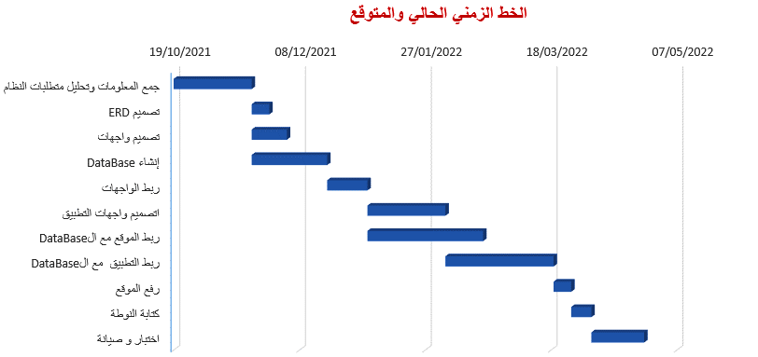

**النموذج المتبع في المشروع :**

**النموذج الشلالي Waterfall Model :**

**اخترنا هذا النموذج لكون المتطلبات ضمن مشروع إدارة المشافي واضحة ومفهومة**

**كما أنها موثوقة وتغييراتها محدودة ولا تتطلب تغييرات جذرية فيها**

**كما أن هذا النموذج يصلح مهما كان حجم المشروع .**

**ووجدنا في هذا النموذج ميّزات تخدم المشروع مثل :**

* **تسلسل خطي للإجرائيات وهذا جيد في نظام إدارة المشافي**
* **درجة التحكم في إجرائية التطوير البرمجية عاليّة بحكم وجود المراحل ذات المهام المحددة والمعرفة مسبقاً**
* **درجة التوثيق عالية**

**ويتم تقيم هذا المشروع البرمجي في نهاية عمليّة التطوير وعند التسليم .**

مخطط ال ERD

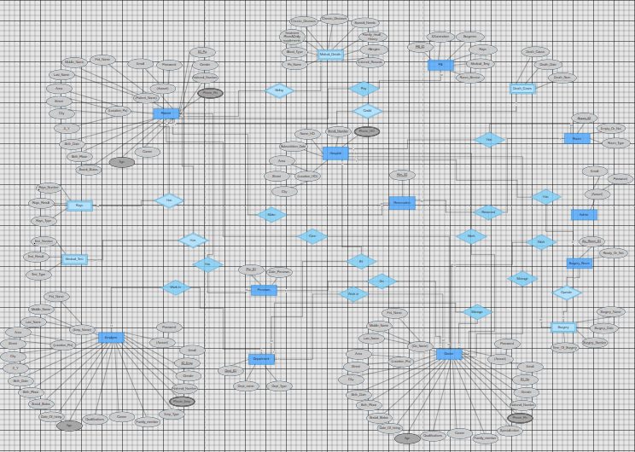

ملاحظة : لرؤية المخطط بشكل واضح تم رفع المخطط على google drive

<https://drive.google.com/file/d/1yw1esMKIH_MVV2TFgo6I4mWFn5K4G4LF/view>

كيان المريض مع علاقاته

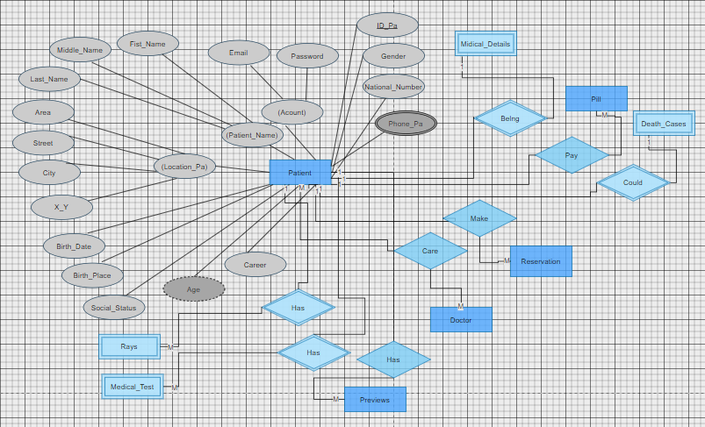

* العلاقة بين المريض و التفاصيل الطبية هي علاقة إنتماء وهي علاقة رأس برأس
* العلاقة بين المريض والفاتورة هي علاقة دفع وهي علاقة رأس بأطراف
* العلاقة بين المريض وحالة الموت هي علاقة إحتمال وهي علاقة رأس برأس
* العلاقة بين المريض والحجز هي علاقة يقوم وهي علاقة رأس بأطراف
* العلاقة بين المريض و الطبيب هي علاقة إعتناء وهي علاقة أطراف بأطراف
* العلاقة بين المريض والمعاينات هي علاقة له وهي علاقة رأس بأطراف
* العلاقة بين المريض والتحاليل الطبية هي علاقة له وهي علاقة رأس بأطراف
* العلاقة بين المريض والأشعة هي علاقة له وهي علاقة رأس بأطراف

كيان التفاصيل الطبية وعلاقاته

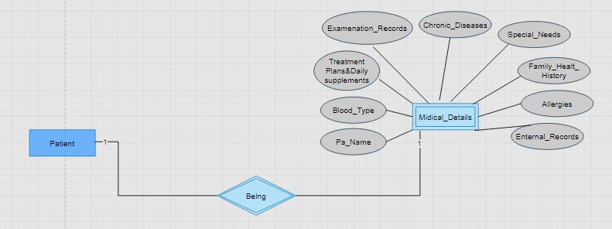

* العلاقة بين التفاصيل الطبية والمريض هي علاقة إنتماء وهي علاقة رأس برأس

ملاحظة : الprimary key هو اسم المريض مع id المريض (id المريض هو foreign key من جدول المريض)

كيان الفاتورة وعلاقاته

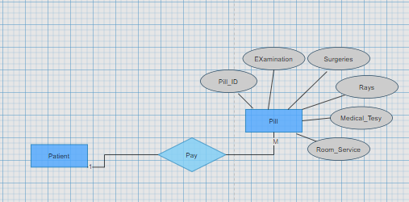

-العلاقة بين الفاتورة والمريض هي علاقة دفع وهي علاقة رأس بأطراف

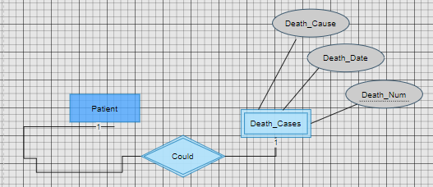كيان حالة الوفاة وعلاقاته

-العلاقة بين حالة الوفاة والمريض هي علاقة إحتمال وهي علاقة رأس برأس

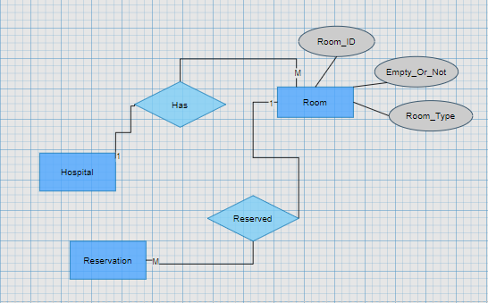كيان الغرفة وعلاقاته

-العلاقة بين الغرفة والمشفى هي علاقة له وهي علاقة رأس بأطراف

-العلاقة بين الغرفة والحجز هي علاقة محجوز وهي علاقة رأس بأطراف

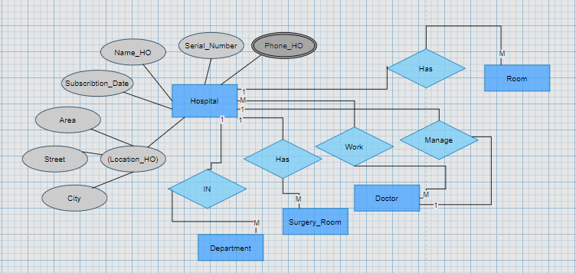كيان المشفى وعلاقاته

-العلاقة بين المشفى والقسم هي علاقة إحتواء وهي علاقة رأس بأطراف

-العلاقة بين المشفى و غرفة العمليات هي علاقة له وهي علاقة رأس بأطراف

-العلاقة بين المشفى و الطبيب هي علاقة عمل وهي علاقة أطراف بأطراف

-العلاقة بين المشفى والطبيب هي علاقة إدارة وهي علاقة رأس برأس

-العلاقة بين المشفى والغرفة هي علاقة له وهي علاقة رأس بأطراف

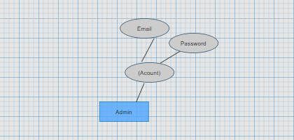كيان ال ADMIN

ملاحظة : لا يتفاعل الAdmin مع أي كيان آخر لذا لايملك علاقات

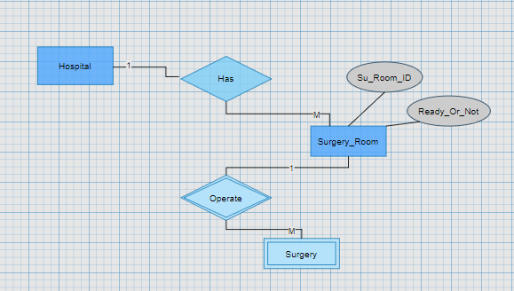كيان غرفة العمليات وعلاقاته

-العلاقة بين غرفة العمليات والعملية هي علاقة إجراء وهي علاقة رأس بأطراف

-العلاقة بين غرفة العمليات والمشفى هي علاقة له وهي علاقة رأس بأطراف

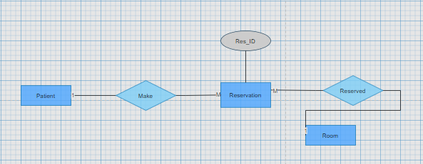كيان الحجز وعلاقاته

-العلاقة بين الحجز و الغرفة هي علاقة محجوزة وهي علاقة رأس بأطراف

-العلاقة بين الحجز و المريض هي علاقة يقوم وهي علاقة رأس بأطراف

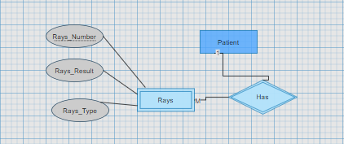كيان الأشعة و علاقاته

-العلاقة بين الأشعة والمريض هي علاقة له وهي علاقة رأس بأطراف

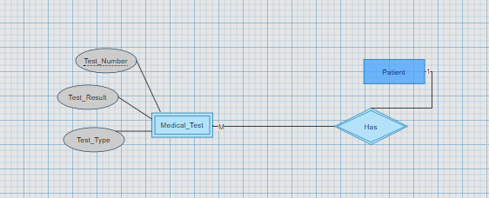كيان التحاليل الطبية وعلاقاته

-العلاقة بين التحاليل الطبية والمريض هي علاقة له وهي علاقة رأس بأطراف

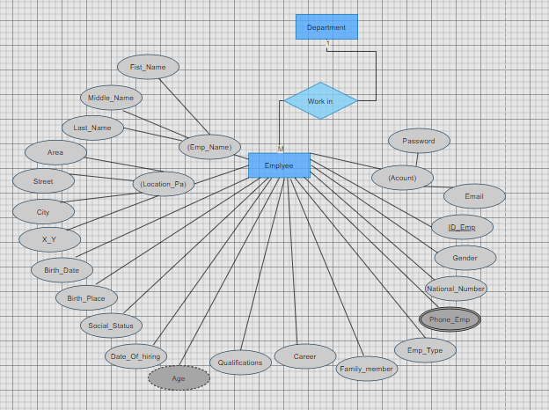كيان الموظفين وعلاقاته

-العلاقة بين الموظفين والقسم هي علاقة عمل وهي علاقة رأس بأطراف

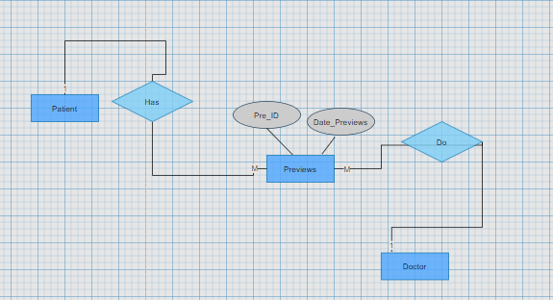كيان المعاينات و علاقاته

-العلاقة بين المعاينات والطبيب هي علاقة يقوم وهي علاقة رأس بأطراف

-العلاقة بين المعاينات والمريض هي علاقة له وهي علاقة رأس بأطراف

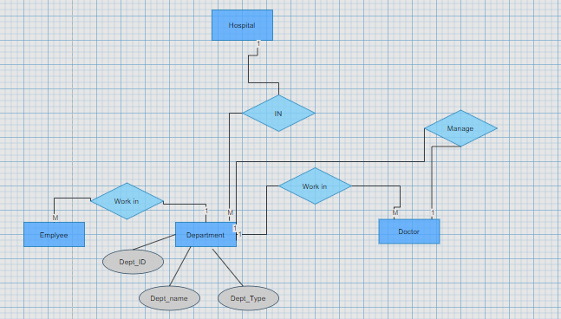كيان القسم و علاقاته

-العلاقة بين القسم والموظف هي علاقة عمل وهي علاقة رأس بأطراف

-العلاقة بين القسم والطبيب هي علاقة عمل وهي علاقة رأس بأطراف

-العلاقة بين القسم والطبيب هي علاقة إدارة وهي علاقة رأس برأس

-العلاقة بين القسم و المشفى هي علاقة احتواء وهي علاقة رأس بأطراف

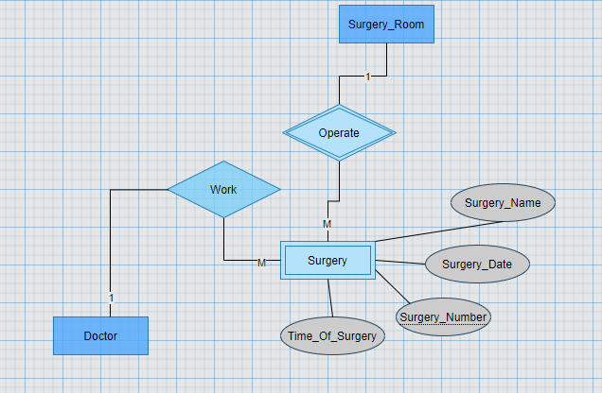كيان العملية وعلاقاته

-العلاقة بين العملية وغرفة العمليات هي علاقة إجراء وهي علاقة رأس بأطراف

-العلاقة بين العملية والطبيب هي علاقة عمل وهي علاقة رأس بأطراف

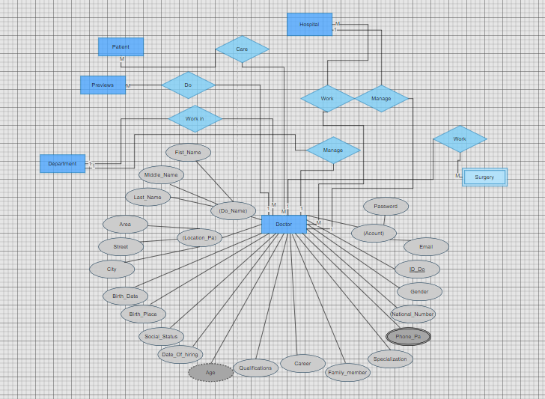كيان الطبيب وعلاقاته

-العلاقة بين الطبيب والمشفى هي علاقة إدارة وهي علاقة رأس برأس

-العلاقة بين الطبيب والمشفى هي علاقة عمل وهي علاقة رأس بأطراف

-العلاقة بين الطبيب والأقسام هي علاقة إدارة وهي علاقة رأس برأس

-العلاقة بين الطبيب والعملية هي علاقة عمل وهي علاقة رأس بأطراف

-العلاقة بين الطبيب والمريض هي علاقة إعتناء وهي علاقة أطراف بأطراف

-العلاقة بين الطبيب والقسم هي علاقة عمل وهي علاقة رأس بأطراف

-العلاقة بين الطبيب والمعاينات هي علاقة يقوم وهي علاقة رأس بأطراف

مخطط حالات الاستخدام للموقع

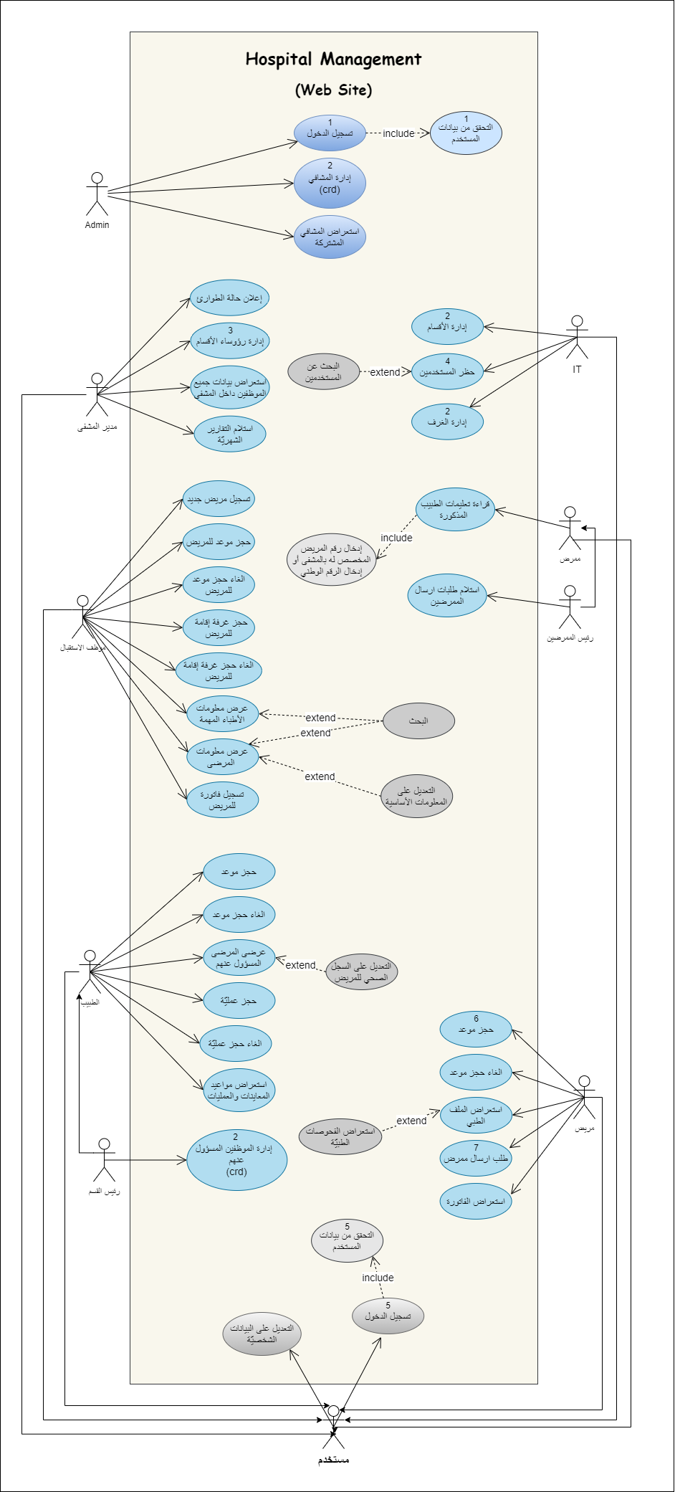

ملاحظة : لرؤية المخطط بشكل واضح تم رفع المخطط على google drive

<https://drive.google.com/file/d/18BxHQbxspNDHrtfjD5EFa2IDNopYXjpc/view>

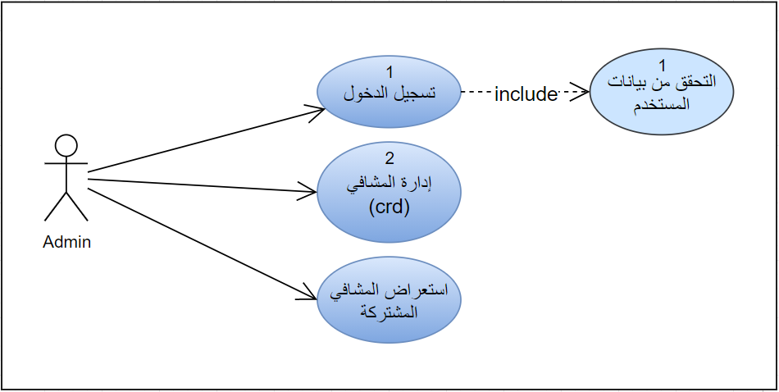حالات الاستخدام الخاصة بال Admin

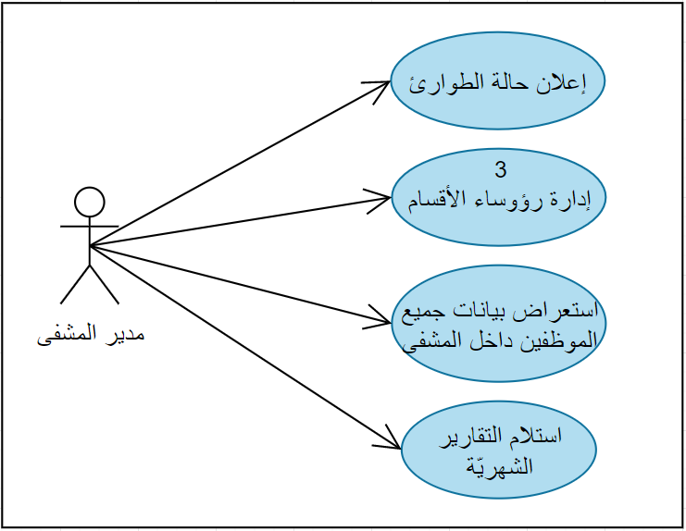حالات الاستخدام الخاصة بمدير المشفى

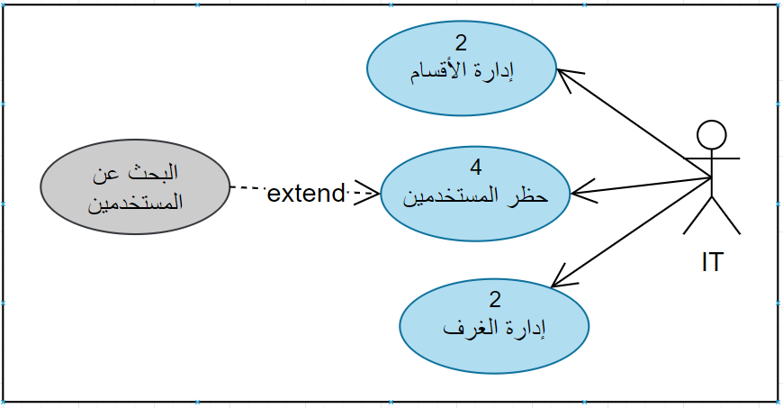حالات الاستخدام الخاصة بال IT

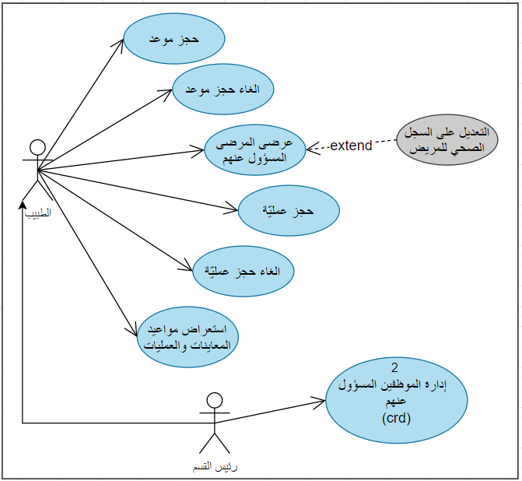حالات الاستخدام للطبيب ورئيس القسم

|  |  |  |  |
| --- | --- | --- | --- |
| جداول توضيحية لأهم حالات الاستخدام لهؤلاء الفاعلين | | | |
| 1 | | | Use case ID |
| تسجيل الدخول | | | Use case name |
| Admin | | | Actor |
| تسجيل دخول للأدمن عن طريق رابط الURL  للوصول للوظائف الخاصة به ضمن الموقع  عن طريق ادخال حساب المستخدم وكلمة المرور | | | Description |
| امتلاك رابط تسجيل الدخول  امتلاك حساب فعال | | | Precondition |
| يقوم النظام بعرض صفحة الأدمن الخاصة به | | | Post condition |
| النظام | Admin |  | Flow of events |
| **_** | يدخل الأدمن الحساب وكلمة المرور | 1 |
| **_** | يرسل الأدمن الحساب وكلمة المرور | 2 |
| يقوم النظام بالتحقق من صحة البيانات المدخلة |  | 3 |
| يقوم النظام بعرض واجهة الأدمن الخاصة به |  | 4 |
| **_** | | | Alternative flow |
| 1. ترك الحساب أو/ و كلمة المرور فارغين  * يرسل النظام رسالة خطأ * يعيد النظام الأدمن إلى الخطوة الأولى (1)  1. الحساب أو كلمة المرور خاطئة  * ينبه النظام الأدمن بأن البيانات المدخلة خاطئة * يعيد النظام الأدمن إلى الخطوة رقم 1 | | | Exception |
| التحقق من صحة البيانات | | | Include |
| الأمان والموثوقيّة | | | Special Requirements |

|  |  |  |  |  |
| --- | --- | --- | --- | --- |
| 2 | | | | Use case ID |
| إدارة المشافي و إدارة الغرف والأقسام وإدارة الموظفين | | | | Use case name |
| Admin (المشافي) ، IT (الغرف ، الأقسام) ، رئيس القسم(الموظفين) | | | | Actor |
| تتضمن إمكانية إضافة أو حذف | | | | Description |
| **_** | | | | Precondition |
| يقوم النظام بتطبيق كافة الإجراءات التي تم تنفيذها  على قاعدة البيانات | | | | Post condition |
| النظام | الفاعل | |  | Flow of events |
| **_** | يقوم الفاعل باستعراض القائمة  (الغرف أو المشافي أو الأقسام أو الموظفين) | | 1 |
| يقوم النظام بعرض الصفحة المطلوبة | **_** | | 2 |
| **_** | يقوم الفاعل بتحديد الإجراء المطلوب | | 3 |
| **اذا كان الإجراء المطلوب هو إضافة** | | | **a** | Alternative flow |
| النظام | الفاعل | |  |
| يقوم النظام بعرض واجهة الإضافة | **_** | | 1 |
| **_** | يقوم الفاعل بتعبئة الحقول المطلوبة | | 2 |
| **_** | يقوم الفاعل بإرسال طلب الإضافة | | 3 |
| يقوم النظام بإظهار رسالة لتأكيد عمليّة الإضافة | **_** | | 4 |
| **_** | يقوم الفاعل بتأكيد الإضافة | | 5 |
| يقوم النظام بإضافة  (مشفى / غرفة/قسم/موظف)  على قاعدة البيانات | **_** | | 6 |
| يقوم النظام بإظهار رسالة بإتمام العمليّة | **_** | | 7 |
| **اذا كان الإجراء المطلوب هو حذف** | | | **A** |
| النظام | | الفاعل |  |
|  | |  |  |
| **_** | | يقوم الفاعل بالضغط على زر الحذف  عند السطر المراد حذفه | 1 |
| يظهر النظام رسالة لتأكيد الحذف | |  | 2 |
| **_** | | يقوم الفاعل بتأكيد الحذف | 3 |
| يقوم النظام بتنفيذ الحذف على السطر المحدد | | **_** |  |
| **3-a اهمال حقل مطلوب أو اكثر**   * يقوم النظام بتنبيه الفاعل لتعبئة الحقول المطلوبة * يعيد النظام الفاعل إلى الخطوة الثانية (2a)   **3-a تراجع الفاعل عن الإضافة**   * يعيد النظام الفاعل إلى الخطوة الثانية (2 flow events)   **3-A / a-5 ضغط الفاعل على زر الإلغاء**   * يتم توقف العمليّة | | | | Exception |
| _ | | | | Include |
| الدقة والموثوقيّة والسرعة | | | | Special Requirements |

|  |  |  |  |
| --- | --- | --- | --- |
| 3 | | | Use case ID |
| إدارة رؤساء الأقسام | | | Use case name |
| مدير المشفى | | | Actor |
| إدارة عامة لرؤساء الأقسام تتضمن  إضافة رئيس قسم أو إزالته | | | Description |
| _ | | | Precondition |
| يقوم النظام بتطبيق كافة الإجراءات التي تم تنفيذها  على قاعدة البيانات | | | Post condition |
| النظام | مدير المشفى |  | Flow of events |
| **_** | يقوم المدير بطلب قائمة الأقسام | 1 |
| يقوم النظام بعرض الصفحة المطلوبة | **_** | 2 |
| **_** | يقوم المدير باختيار القسم الذي يريده | 3 |
| يقوم النظام بعرض معلومات القسم | **_** | 4 |
| **_** | يقوم المدير بالتعديل على رقم رئيس القسم | 5 |
| **_** | يقوم المدير بطلب إجراء التغييرات | 6 |
| يقوم النظام بإعطاء رسالة لتأكيد التغييرات | **_** | 7 |
| **_** | يقوم المدير بتأكيد التغييرات | 8 |
| يقوم النظام بتطبيق التغييرات على قاعدة البيانات | **_** | 7 |
| يقوم النظام بإظهار رسالة بنجاح التعديل | **_** | 8 |
| - | | | Alternative flow |
| **6- تكرار وجود رئيس القسم في قسمين في وقت واحد**   * يقوم النظام بتنبيه المدير * إيقاف عمليّة التعديل   **6 -إدخال رقم رئيس قسم غير موجود**   * يقوم النظام بعرض توضيح للخطأ   + الغاء عمليّة التعديل   **8- يلغي المدير الإجراء**   * + يتم توقف تنفيذ الإجراء | | | Exception |
| _ | | | Include |
| الدقة والموثوقيّة والسرعة | | | Special Requirements |

|  |  |  |  |
| --- | --- | --- | --- |
| 4 | | | Use case ID |
| حظر مستخدمين | | | Use case name |
| IT | | | Actor |
| حظر المستخدمين في حالات معينة وذلك بجعل الحساب وكلمة المرور لديه فارغين لمنعه من الدخول للموقع | | | Description |
| _ | | | Precondition |
| حظر المستخدم ومنعه من الدخول لواجهته الخاصة | | | Post condition |
| النظام | IT |  | Flow of events |
| **_** | يقوم ال IT بطلب جميع المستخدمين | 1 |
| يقوم النظام بعرض الصفحة المطلوبة | **_** | 2 |
| **_** | يقوم ال IT بتحديد المستخدم | 3 |
| **_** | يقوم ال IT بطلب الحظر | 4 |
| يقوم النظام بعرض تأكيد تنفيذ الحظر | **_** | 5 |
| **_** | يقوم ال IT بتأكيد تنفيذ الإجراء | 6 |
| يقوم النظام بإفراغ حساب وكلمة مرور المستخدم | **_** | 7 |
| يقوم النظام بإخراج المستخدم من واجهته الخاصة | **_** | 8 |
| يستطيع ال IT البحث عن مستخدم حسب رقمه | | | Alternative flow |
| 6 – في حال قام ال IT بعدم تأكيد تنفيذ الإجراء يقوم النظام بإلغاء العملية والعودة للخطوة (2) | | | Exception |
| **_** | | | Include |
| الدقة والموثوقيّة | | | Special Requirements |

حالات الاستخدام لموظف الاستقبال

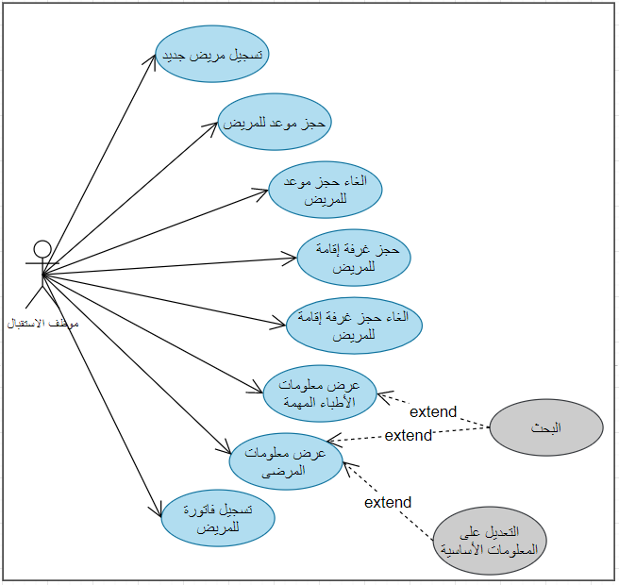

حالات الاستخدام للمستخدم 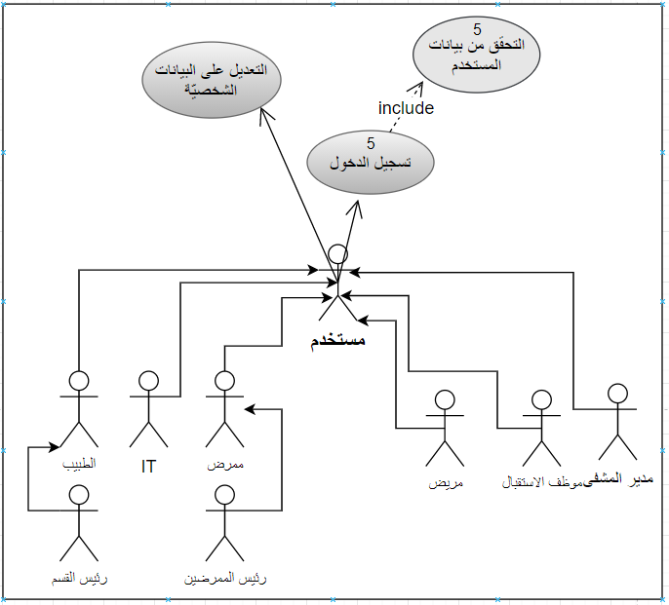

|  |  |  |  |
| --- | --- | --- | --- |
| جداول توضيحية لأهم حالات الاستخدام لهؤلاء الفاعلين | | | |
| 5 | | | Use case ID |
| تسجيل الدخول | | | Use case name |
| المستخدم | | | Actor |
| يقوم المستخدم بتسجيل الدخول عبر الموقع  وذلك بإدخال حسابه وكلمة المرور الخاصة به  للوصول إلى واجهته الخاصة | | | Description |
| امتلاك حساب فعال | | | Precondition |
| يقوم النظام بعرض صفحة المستخدم الخاصة به | | | Post condition |
| النظام | المستخدم |  | Flow of events |
| **_** | يدخل المستخدم الحساب وكلمة المرور | 1 |
| **_** | يرسل المستخدم الحساب وكلمة المرور | 2 |
| يقوم النظام بالتحقق من صحة البيانات المدخلة | **_** | 3 |
| يقوم النظام بعرض واجهة المستخدم الخاصة به | **_** | 4 |
| _ | | | Alternative flow |
| 1. ترك الحساب أو/ و كلمة المرور فارغين  * يرسل النظام رسالة خطأ * يعيد النظام المستخدم إلى الخطوة الأولى (1)  1. الحساب أو كلمة المرور خاطئة  * ينبه النظام المستخدم بأن البيانات المدخلة خاطئة   يعيد النظام المستخدم إلى الخطوة رقم 1 | | | Exception |
| التحقق من صحة البيانات | | | Include |
| الأمان والموثوقيّة | | | Special Requirements |

حالات الاستخدام للمريض 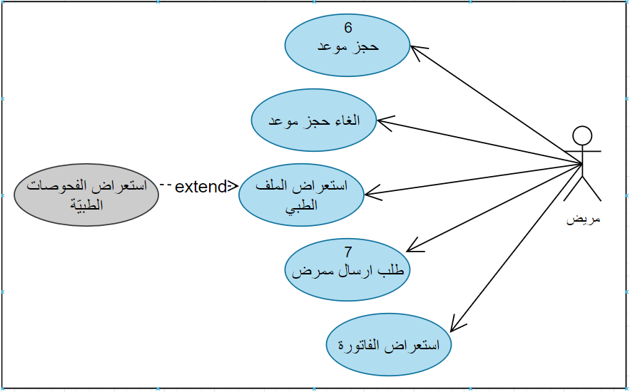

|  |  |  |  |
| --- | --- | --- | --- |
| جداول توضيحية لأهم حالات الاستخدام لهؤلاء الفاعلين | | | |
| 6 | | | Use case ID |
| حجز موعد | | | Use case name |
| المريض | | | Actors |
| حجز موعد عند طبيب معين من قبل المريض  وذلك حسب اختيار موعد من المواعيد المفلترة فقط والمتاحة | | | Description |
| عدم تجاوز الحد المسموح به في الحجز(مرة واحدة في اليوم لاختصاص معين وثلاث حجوزات مجملة في اليوم) | | | Precondition |
| حجز الموعد في الوقت الذي تم تحديده عن الطبيب | | | Post condition |
| النظام | المريض |  | Flow of events |
| **_** | يقوم المريض بطلب الحجز | 1 |
| يقوم النظام بعرض الحجوزات المتوفرة | **_** | 2 |
| **_** | يقوم المريض باختيار الحجز | 3 |
| **_** | يقوم المريض بإرسال طلب الحجز | 4 |
| يقوم النظام بإظهار رسالة لتأكيد الحجز | **_** | 5 |
| **_** | يقوم المريض بتأكيد الحجز | 6 |
| يقوم النظام بتثبيت الحجز في قاعدة البيانات | **_** | 7 |
| يقوم النظام بإظهار رسالة بإتمام عمليّة الحجز | **_** | 8 |
| **_** | | | Alternative flow |
| 1. تجاوز الحد المسموح له بالحجز  * يظهر النظام رسالة توضح عدم قدرة المريض على طلب الحجز * انهاء عملية الحجز  1. الغاء الحجز من قبل المريض  * يقوم النظام بإلغاء عملية الحجز | | | Exception |
| **_** | | | Include |
| الدقة والموثوقيّة والسرعة | | | Special Requirements |

|  |  |  |  |
| --- | --- | --- | --- |
| 7 | | | Use case ID |
| طلب ارسال ممرض | | | Use case name |
| المريض | | | Actors |
| طلب ارسال ممرض إلى منزل المريض | | | Description |
| عدم تجاوز الحد المسموح به (مرة واحدة في اليوم) | | | Precondition |
| ارسال طلب ارسال ممرض للموقع وانتظار الاستجابة . | | | Post condition |
| النظام | المريض |  | Flow of events |
| **_** | يقوم المريض بطلب ارسال ممرض | 1 |
| يقوم النظام بإظهار رسالة لتأكيد الطلب | **_** | 2 |
| **_** | يقوم المريض بتأكيد الطلب | 3 |
| يقوم النظام بإرسال الطلب إلى الموقع | **_** | 4 |
| يقوم النظام بإظهار رسالة تأكيد الطلب | **_** | 5 |
| **_** | | | Alternative flow |
| 1. تجاوز الحد المسموح له بالحجز  * يظهر النظام رسالة توضح عدم قدرة المريض على طلب ارسال الممرض * انهاء العمليّة   3- الغاء الطلب   * الغاء ارسال الطلب | | | Exception |
| **_** | | | Include |
| الدقة والموثوقيّة والسرعة | | | Special Requirements |

حالات الاستخدام للممرض ورئيس الممرضين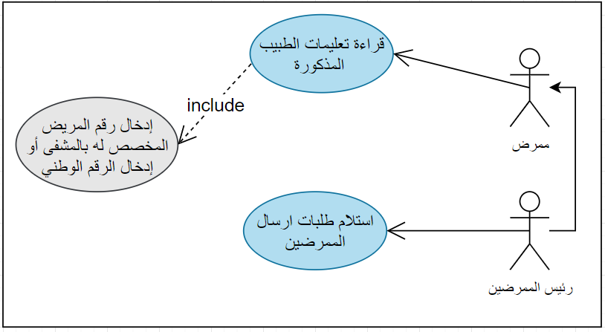

مخطط حالات الاستخدام للتطبيق

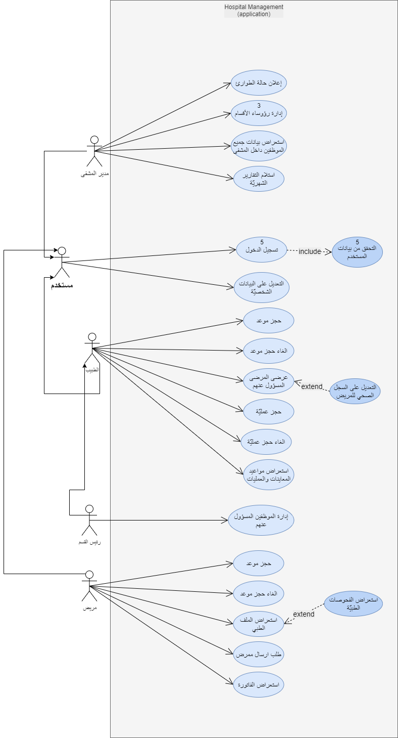

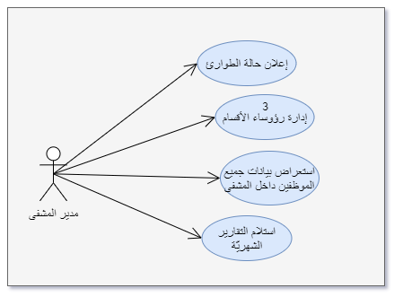حالات الاستخدام الخاصة بمدير المشفى:

حالات الاستخدام الخاصة بالطبيب و رئيس القسم:

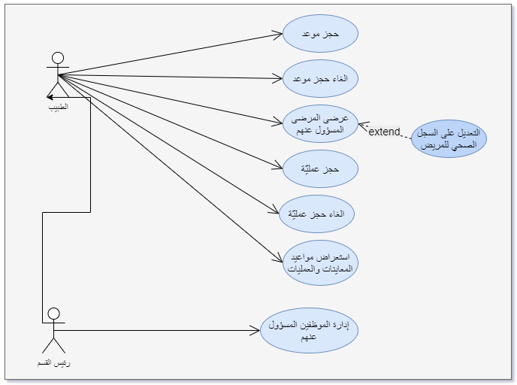

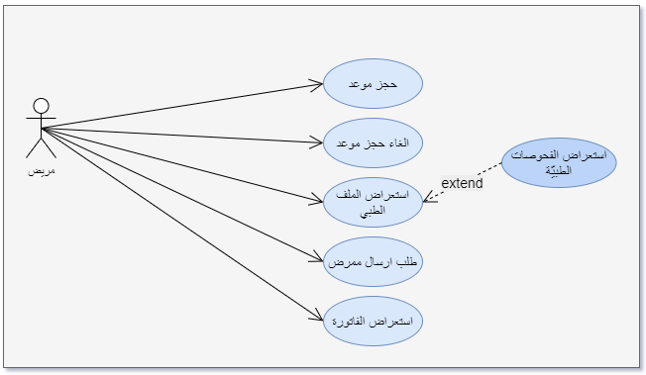حالات الاستخدام الخاصة بالمريض:

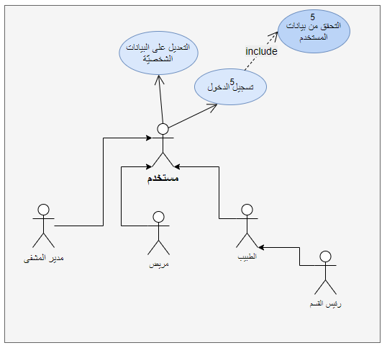حالات الاستخدام الخاصة بالمستخدم بشكل عام: